Kundalini Reiki
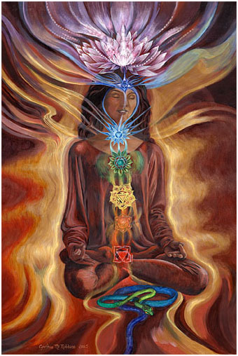
Temeli kendimize ve başkalarına şifa vermek olan Kundalini etkili olmasına karşın sade bir şifa sistemidir.
Çakralarımızda çalışır diğer enerji sistemlerinden farklı olarak kök çakradan girer.
Kök çakradan girip tüm çakralarımızı dolaşır. Aynı zamanda buna kundalini ateşi de dnir.
Çok sade olmasına karşım kundalini enerjisinin erken uyanması ya da yanlış kullanılması bazı sıkıntılara neden olur.
Yanlış Kundalini uyanışına uğrayan veya Kundalini enerjisi ile problemleri olan kişilere genellikle Kundalini Reiki ile yardım edilebilir
Kundalini Reiki Mr.Ole Gabrielsen tarafından dünyamıza tanıtılmıştır.
Kundalini reiki dünyada hızla yayılan bır enerji sisitemidir.
Kundalini Reiki ile vücudumuzdaki enerji kanallarını güçlendirerek, bu şifa sisitemini kendimize ve başkalarına daha kolay bir şekilde aktarabiliriz.
Kundailini enerjisini 3 seferde alabilirz.Birinci seviyeyi aldıktan sonra kendımıze şifa çalışmaları yapabiliriz. Ayrıca avuçlarımıza yazarak başkalarına da enerji aktarmamız mümükündür.
İkinci insinasyonda meditasyon çalışmaları vardır ve çakralarımızın daha çok açılmasına kundalini ateşinin yakılmasına sebebiyet verir enerji düzeyimiz çoğalır. Birinci insinasyon ile ikincisi arasında mutlak bir zman geçmesi gerekmektedir.
3.insinasyonu alan kişi nin uyumlanması tamamlanmış olur, başkalarına da aktarım yetkisi verilir.
UYUMLAMALARIN AÇILIMLARI
1 seviye uyumlamasında çakralardaki bütün düğümler (kök çakra hariç).
Ana enerji kanalı, tepe çakradan kök çakraya kadar temizlenir ve Kundalini Reiki 2. seviye uyumlaması sırasında gerçekleşecek olan Kundalini Uyanışı’na hazırlanır.
Kalp çakrası genişler ve ellerden Taç çakraya kadar uzanan enerji kanallarındaki tıkanıklıklar açılarak Reiki enerjisinin akışı mümkün hale gelir.
2.Seviye Kundalini Reiki 1. seviye uyumlamasının etkileri güçlendirilir ve kök çakra açılır, üçüncü göz çakrası genişler.Mutlaka birinci seviye uyumlanmasını üstünde iki gün geçmesi gerekir.
3.Seviye Master uyumlaması, ile önceki uyumlamaların etkileri güçlendirilir ve Boğaz, Solar Pleksus, Hara çakraları ve Kök çakra iyice genişler.
(Bu uyumlama için, Kundalini Reiki 2 uyumlamasından en az 7 gün sonrası önerilir.)
Kundalini Reiki 3 olduktan sonra ekstra bir takım uyumlamalrıda almış oluruz aşağıda isimleri verilen bu sisitemelet dna larımızdan doğumtravmamıza kadar birçok şeyi şifalandırmada kullanacağımız bir anahtar dizisidir.
Kristal Reiki,DNA Reiki,Doğum Travması Reikis,Konum Reikisi,Geçmiş Hayat Reikisi:

